LE PETIT VOLEUR DE MOTS de Nathalie Minne
Nos productions :
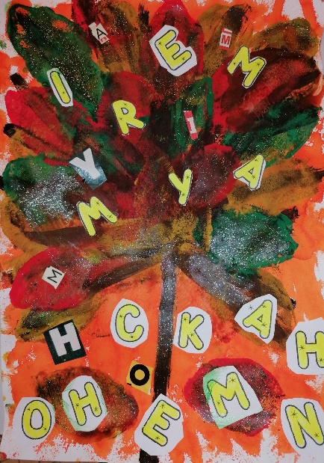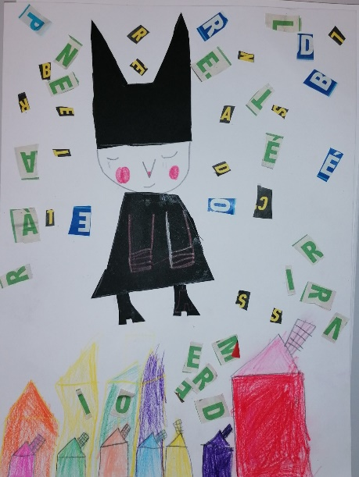
La forêt de mots. Le petit voleur de mots
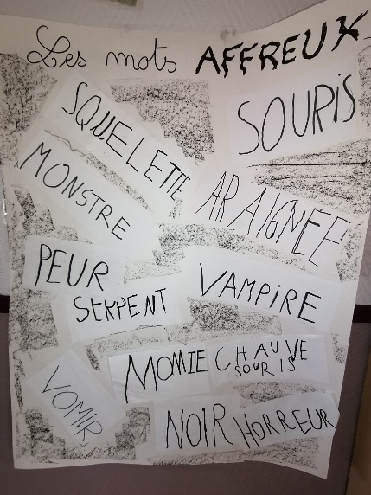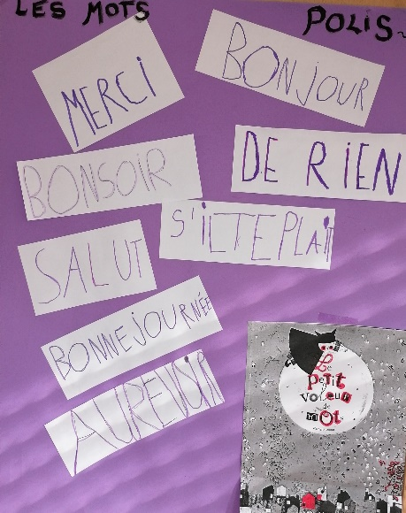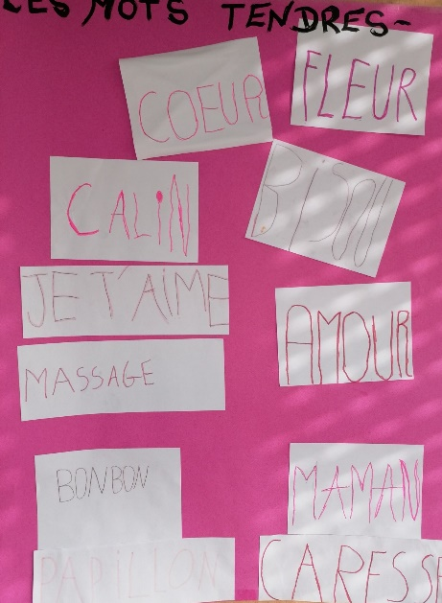
Nos recherches de mots et de phrases : « Maman est une fleur pleine d’Amour. » « Mon cœur est plein de Je t’aime. »
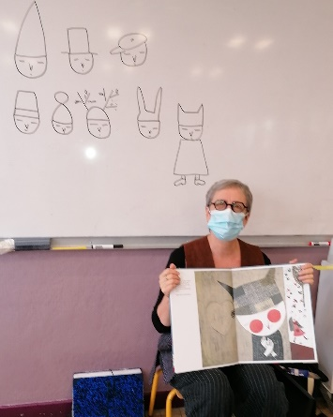
Nathalie en classe avec les CP-CE1 de L’école MANDELA

